УДК 658.511.3 / ББК 65.31
Дорошко Г.О., Комарова О.В.
ИННОВАЦИОННЫЙ ПОТЕНЦИАЛ ПРЕДПРИЯТИЯ СТРОИТЕЛЬНОЙ СФЕРЫ: ОЦЕНКА И НАПРАВЛЕНИЯ СОВЕРШЕНСТВОВАНИЯ

Аннотация В статье рассматривается практическое применение методики анализа инновационного потенциала предприятия строительной сферы, через оценку величины инновационного потенциала, оценку использования инновационного потенциала и определение результирующего показателя эффективности инновационного потенциала.
Ключевые слова: инновационный потенциал, предприятие, строительная отрасль, инновации, эффективность

Анализ инновационного потенциала предприятия представляет собой структурный элемент совокупного экономического потенциала и является важной составляющей экономического анализа уровня конкурентоспособности предприятия. Инновационный потенциал является источником развития предприятия, поэтому важно им не только обладать, но и понимать, насколько эффективно он используется. Цель исследования – проанализировать уровень инновационного потенциала предприятия на примере строительной отрасли и рассмотреть направления его совершенствования.
В общем понимании инновационный потенциал предприятия представляет собой совокупность материальных, финансовых, управленческих и человеческих ресурсов необходимых для обеспечения устойчивого развития предприятия, осуществления инноваций и удовлетворения внутренних потребностей предприятия в инновациях и потребностей потребителей в новой продукции [1; 2; 5].
Основными факторами, определяющими инновационный потенциал предприятия, являются:
- внутрифирменные факторы, особое значение среди которых в строительной отрасли играет персонал (кадры) [9];
- рыночные факторы, к которым относятся недостаточный спрос на инновационную продукцию со стороны потребителей, неравномерность развития инновационной инфраструктуры, недоступность технологий [8].
- институциональные факторы, к которым относят правила взаимодействия в экономической системе, среди которых можно выделить возрастающую «роль федеральных целевых программ и программ технологического развития строительных предприятий» [6, с. 263].
Существует несколько подходов к анализу инновационного потенциала. Так в методике, предложенной Король С.П. оценка инновационного потенциала предприятия строится на основе целей развития и ресурсной обеспеченности [4]. Мы обратимся к подходу, предложенному Санниковой И.Н. и Татарниковой Э.В. [7], в рамках которого анализ инновационного потенциала включает три этапа: 1 – оценка величины инновационного потенциала; 2 – оценка использования инновационного потенциала, то есть оценка результата от инновационной деятельности; 3 – определение результирующего показателя эффективности инновационного потенциала.
В качестве объекта анализа инновационного потенциала выступает Общество с ограниченной ответственностью «Уральская техническая компания «Бастион» (далее ООО «УТК Бастион» – предприятие строительной отрасли).
Для оценки величины инновационного потенциала использована методика Санниковой И.Н. и Татарниковой Э.В. [3; 7]. В методике величина инновационного потенциала оценивается критериям, которые присущи предприятию-эталону. По окончании тестирования определяется, насколько величина инновационного потенциала ООО «УТК Бастион» соответствует величине инновационного потенциала предприятия-эталона.
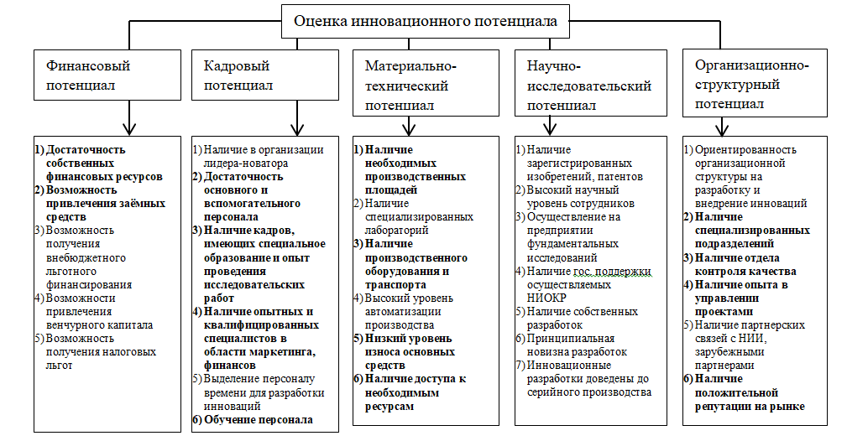
Рисунок 1. Оценка инновационного потенциала ООО «УТК Бастион»

Для начала проводится оценка инновационного потенциала ООО «УТК Бастион» по пяти основным критериям: финансовый потенциал; кадровый потенциал; материально-технический потенциал; научно-исследовательский потенциал; организационно-структурный потенциал (рисунок 1, жирным шрифтом выделены положительные ответы).
Таким образом, 14 положительных ответов, говорят о том, что на 46% величина инновационного потенциала ООО «УТК Бастион» соответствует величине инновационного потенциала предприятия-эталона.

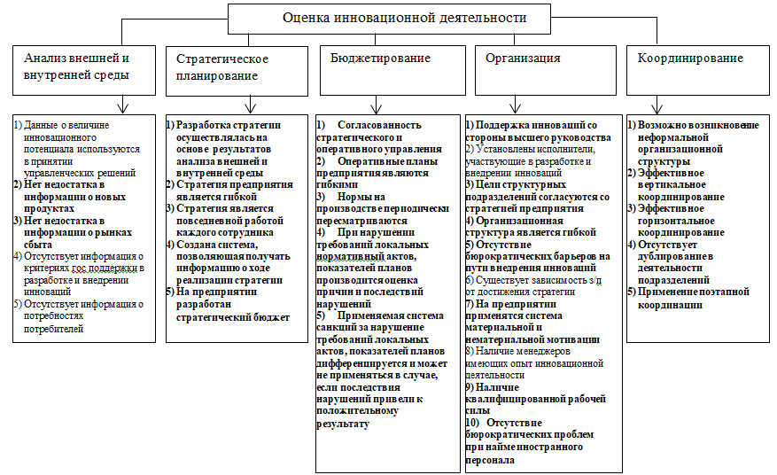
Рисунок 2. Оценка инновационной деятельности ООО «УТК Бастион»

Для оценки использования инновационного потенциала И.Н. Санниковой и Э.В. Татарниковой [7] предлагается оценивать предприятие по пяти основным критериям, характеризующим осуществляемую на предприятии инновационную деятельность и преодоление барьеров на пути разработки и внедрения инноваций: анализ внешней и внутренней среды; стратегическое планирование; бюджетирование; организация; координирование (рисунок 2, жирным шрифтом выделены положительные ответы).
Итак, 24 положительных ответа говорят о том, что на 80% результат от инновационной деятельности ООО «УТК Бастион» – предприятия строительной отрасли соответствует результату инновационной деятельности предприятия-эталона.
По соотношению показателя «Результат от инновационной деятельности» (рис. 2) и «Величины инновационного потенциала» (рис. 1) определим эффективность использования инновационного потенциала предприятия:
Эффективность ИП = Результат от ИД / Величина ИП, (1)
где ИП – инновационный потенциал;
ИД – инновационная деятельность.
В ООО «УТК Бастион» эффективность использования инновационного потенциала предприятия составила 0,575 при возможном максимальном значении 1. Таким образом, можно оценить инновационный потенциал ООО «УТК Бастион» как средний.
На первый взгляд, увеличение данного показателя возможно за счет математических операций. Но если предприятие не выделяет достаточно ресурсов для разработки инноваций, то число нововведений снижается. А если предприятие не будет осуществлять инновационную деятельность, то величина инновационного потенциала будет сокращаться. Данный показатель следует анализировать в динамике. Таким образом, рост показателя эффективности использования имеющегося инновационного потенциала предприятия возможен как за счёт увеличения результативности инновационной деятельности, так и наращивания инновационного потенциала, при этом рост величины инновационного потенциала обязательно должен сопровождаться более быстрыми темпами роста результата.
Очевидной проблемой формирования инновационного потенциала предприятия является низкий уровень организационных (управленческих) инноваций, которые требуют дополнительного исследования. Анализ результативности инновационной деятельности показал необходимость проработки бизнес-процессов предприятия с позиций инновационной составляющей и разработки стратегии предприятия, ориентированной на инновации. Предприятие должно регулярно проводить оценку эффективности использования инновационного потенциала для того, чтобы темп роста величины инновационного потенциала не превысил темпов роста результатов от инновационной деятельности предприятия и вред от инноваций (отвлечение значительных средств и ресурсов) не превысил полученного эффекта.

Библиографический список на русском языке
1. Денисов Г.А., Каменецкий М.И., Остапенко В.В. Прикладная наука и инновационная деятельность. Экономика и управление. М.: Диалог-МГУ, 1998. 329 с.
2. Гуреев П.М., Гришин В.Н. Инновационный потенциал: проблемы определения и оценки // Инновации. 2017. № 4 (222). С.89-92.
3. Арсеньев Ю.Н., Давыдова Т.Ю. Обучение менеджеров субъектов хозяйствования оценке инновационного потенциала для их управления, совершенствования и развития // Известия Тульского государственного университета. Педагогика. 2015. № 1. С. 10-23.
4. Король С.П. Инновационное развитие строительной отрасли как экономическая категория объекта управления // Региональная экономика и управление: электронный научный журнал. 2016. № 1 (45). [электронный ресурс]. Режим доступа: URL: https://eee-region.ru/article/4501/ (дата обращения 10.06.2020).
5. Кравченко С.И., Кладченко И.С. Исследование сущности инновационного потенциала // Научные труды Донецкого национального технического университета. Серия: экономическая. Донецк, ДонНТУ, 2003. Вып.68. С.88-96.
6. Расулев А.Ф., Горбачевская Е.Ю., Никитюк Л.Г., Тимчук О.Г. Повышение уровня инновационного потенциала предприятий строительной отрасли // Известия вузов. Инвестиции. Строительство. Недвижимость. 2019. Т. 9. № 2. С.260–273. DOI: 10.21285/2227-2917-2019-2-260-273
7. Санникова И.Н., Татарникова Э.В. Оценка инновационного потенциала предприятия для управления развитием // Менеджмент в России и за рубежом. 2013. №3. С. 57–64.
8. Селюгина О.Н. Инновационная деятельность как ключевой фактор развития строительных организаций // Вестник Иркутского государственного технического университета. 2014. № 9 (92). С.229-233.
9. Нехорошков П.В. Особенности формирования инновационного потенциала предприятия // Инновации и инвестиции. 2020. № 1. С.7-11.

Информация об авторах на русском языке
Дорошко Глеб Олегович (Россия, Екатеринбург) – магистрант, ФГАОУ ВО «Уральский федеральный университет им. первого президента России Б.Н. Ельцина», budulai744@gmail.com.
Комарова Оксана Викторовна (Россия, г. Екатеринбург) – кандидат экономических наук, доцент, ФГБОУ ВО «Уральский государственный экономический университет»; ФГАОУ ВО «Уральский федеральный университет им. Первого Президента России Б.Н. Ельцина», e-mail: okkomarova@yandex.ru.

Doroshko G.O., Komarova O.V.

INNOVATIVE CAPACITY OF THE ENTERPRISE OF THE CONSTRUCTION SPHERE: ASSESSMENT AND DIRECTIONS OF IMPROVEMENT
Abstact. In article the practical application of a technique of the analysis of innovative capacity of the enterprise of the construction sphere, through assessment of size of innovative potential, assessment of use of innovative potential and definition of the resulting indicator of efficiency of innovative potential is considered.
Keywords: innovative potential, enterprise, construction industry, innovation, efficiency.

Authors’ information
Doroshko Gleb Olegovich (Russia, Yekaterinburg) - master's student of the Department of regional economy, innovative entrepreneurship and security of the FGAOU VO "Ural Federal University named after the First President of Russia B. N. Yeltsin", e-mail: budulai744@gmail.com.
Komarova Oxana Victorovna (Russia, Ekaterinburg) – candidate of Science in Economics, associate professor, FGBOU VO "Ural State University of Economics", FGAOU VO "Ural Federal University named after the First President of Russia B. N. Yeltsin", e-mail: okkomarova@yandex.ru.

References
1. Denisov G.A., Kamenetsky M.I., Ostapenko V.V. Applied science and innovation. Economics and Management. M .: Dialog-MSU, 1998.332 p.
2. Gureev P.M., Grishin V.N. Innovation potential: problems of definition and assessment // Innovations. 2017. No. 4 (222). P.89-92.
3. Arsenyev Yu.N., Davydova T.Yu. Training managers of business entities in assessing innovative potential for their management, improvement and development // Bulletin of Tula State University. Pedagogy. 2015. No. 1. P. 10-23.
4. Korol S.P. Innovative development of the construction industry as an economic category of the control object // Regional economy and management: electronic scientific journal. 2016. № 1 (45). [electronic resource]. Access mode: URL: https://eee-region.ru/article/4501/ (accessed 10.06.2020).
5. Kravchenko S.I., Kladchenko I.S. Investigation of the essence of innovative potential // Scientific works of Donetsk National Technical University. Series: economic. Donetsk, DonNTU, 2003. Vol. 68. P.88-96.
6. Rasulev A.F., Gorbachevskaya E.Yu., Nikityuk L.G., Timchuk O.G. Increasing the level of innovative potential of enterprises in the construction industry // News of universities. Investments. Building. The property. 2019.Vol. 9. No. 2. P.260–273. DOI: 10.21285 / 2227-2917-2019-2-260-273
7. Sannikova I.N., Tatarnikova E.V. Assessment of the innovative potential of an enterprise for development management // Management in Russia and abroad. 2013. No3. P. 57–64.
8. Selyugina O.N. Innovation activity as a key factor in the development of construction organizations // Bulletin of Irkutsk State Technical University. 2014. No. 9 (92). P.229-233.
9. Nekhoroshkov P.V. Features of the formation of the innovative potential of the enterprise // Innovations and Investments. 2020. No. 1. P.7-11.

